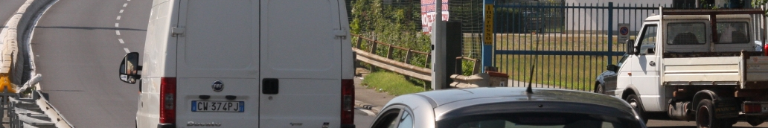

Comunicato stampa, 3 Novembre 2010

Firenze, Autovelox e Operazione Disinformazia
E’ in corso un tentativo di screditare la protesta contro il multificio, ma le prove delle irregolarità sono fin troppe e l’impianto di viale Etruria è ancora lì a confermarle

Firenze – Pare che si stia spargendo la voce, anche tra la stampa, che la battaglia in corso per chiedere giustizia contro gli autovelox killer fiorentini sia in qualche modo finalizzata a liberalizzare i limiti di velocità. Ovvero, che se i fatti dovessero dar torto al Comune e al multificio, le conseguenze in termini di incidenti stradali sarebbero assai gravi.
Ovviamente niente è meno vero di questa versione interessata e truffaldina. Così come del tutto infondata è la dietrologia di una campagna politica contro il sindaco. Come noto, infatti, le multe non sono né di destra né di sinistra e se Matteo Renzi ha battuto a suo tempo il PDL e ha ora intenzione di rottamare mezzo PD, sono vicende che stanno agli autovelox come il proverbiale cavolo a merenda.
Ciò che invece riguarda gli autovelox sono i circa 10 milioni di euro delle decine di migliaia di multe irregolarmente verbalizzate a partire dallo scorso 21 giugno. Somme che sarebbero sottratte alle finanze di Palazzo Vecchio se quei verbali fossero annullati. Da qui l’Operazione Disinformazia subito lanciata con le dichiarazioni autorevoli che tutti ricordiamo: “Tutti gli impianti sono regolari, per non prendere multe basta andare piano”. Firmato sindaco, assessore alla mobilità e comandante dei vigili.
L’operazione, supportata da affermazioni ovvie quanto banali, ha evidentemente fatto proseliti ed è dunque opportuno smascherarla e smentirla. E’ stato difatti spiegato più volte e chiaramente, la settimana scorsa anche dal presidente dell’associazione Federconsumatori Giuseppe Minigrilli, che la polemica non può riguardare il guidar veloci o l’essere prudenti. Si deve dare per scontato che al volante occorra rispettare limiti e regole. Sempre.
Il punto, però, è sapere quali regole. E l’altro punto è che le regole devono rispettarle anche le pubbliche amministrazioni. Le quali, per esempio, non possono continuare a chiudere gli occhi e a negare l’evidenza. A proposito dell’autovelox di viale Etruria (44 mila multe in tre mesi) sono stati prodotti filmati e foto (vedi in alto) che dimostrano come quell’impianto, nascosto dietro a un palo, non si veda proprio e, oltretutto, che è mal segnalato. L’esatto contrario di quanto raccomanda il codice della strada. Come possa contribuire a limitare la velocità è dunque un mistero. Eppure in Comune insistono: tutto regolare.
Seconda questione: come si spiega che all’improvviso alcuni percorsi casa-lavoro sono diventati trappole micidiali? Ovvero: come può essere che su quei percorsi, a partire da giugno, abbiano collezionato multe su multe anche persone avvezze a farli da decenni senza alcun problema? Chi pensa che qualcuno abbia barato non può che aver ragione. E barare per quale motivo se non quello di far cassa sulla pelle degli automobilisti?
Bastano in sostanza poche osservazioni per far capire che quanto è accaduto in questi mesi non ha nulla a che fare con il rispetto della velocità e la sicurezza, ma semplicemente con le esigenze economiche del Comune.
L’Operazione Disinformazia cerca di stravolgere queste piccole verità. Ma le prove provate sono ancora lì, a portata di tutti gli occhi. Basta fare un salto in viale Etruria. Il comandante dei vigili lo aveva garantito alcune settimane, ma gli stendardi pubblicitari non sono stati ancora tolti. Eppure, insieme ad altri segnali, contribuiscono non poco a nascondere il cartello che annuncia l’autovelox. Perché non li hanno tolti? Ma perché con quelli il comune incassa e se nascondono l’autovelox meglio: incassa due volte.

Catola & Partners, Tel. 055.5522892 / 867; riccardo@catola.com; www.catola.com

